## Front matter

title: “Отчёт по лабораторной работе №7” subtitle: " Командная оболочка Midnight Commander " author: “Федорина Эрнест Васильевич НКНбд-01-21”

## Generic otions

lang: ru-RU toc-title: “Содержание”

## Bibliography

bibliography: bib/cite.bib csl: pandoc/csl/gost-r-7-0-5-2008-numeric.csl

## Pdf output format

toc: true # Table of contents toc-depth: 2 lof: true # List of figures lot: true # List of tables fontsize: 12pt linestretch: 1.5 papersize: a4 documentclass: scrreprt ## I18n polyglossia polyglossia-lang: name: russian options: - spelling=modern - babelshorthands=true polyglossia-otherlangs: name: english ## I18n babel babel-lang: russian babel-otherlangs: english ## Fonts mainfont: PT Serif romanfont: PT Serif sansfont: PT Sans monofont: PT Mono mainfontoptions: Ligatures=TeX romanfontoptions: Ligatures=TeX sansfontoptions: Ligatures=TeX,Scale=MatchLowercase monofontoptions: Scale=MatchLowercase,Scale=0.9 ## Biblatex biblatex: true biblio-style: “gost-numeric” biblatexoptions: - parentracker=true - backend=biber - hyperref=auto - language=auto - autolang=other* - citestyle=gost-numeric ## Pandoc-crossref LaTeX customization figureTitle: “Рис.” tableTitle: “Таблица” listingTitle: “Листинг” lofTitle: “Список иллюстраций” lotTitle: “Список таблиц” lolTitle: “Листинги” ## Misc options indent: true header-includes: -

# keep figures where there are in the text

## # keep figures where there are in the text

# Цель работы

Освоение основных возможностей командной оболочки Midnight Commander. Приобретение навыков практической работы по просмотру каталогов и файлов; манипуляций с ними. # Задание

Задание по mc 1. Изучите информацию о mc, вызвав в командной строке man mc. 2. Запустите из командной строки mc, изучите его структуру и меню. 3. Выполните несколько операций в mc, используя управляющие клавиши (операции с панелями; выделение/отмена выделения файлов, копирование/перемещение файлов, получение информации о размере и правах доступа на файлы и/или каталоги и т.п.) 4. Выполните основные команды меню левой (или правой) панели. Оцените степень подробности вывода информации о файлах. 5. Используя возможности подменю Файл , выполните: – просмотр содержимого текстового файла; – редактирование содержимого текстового файла (без сохранения результатов редактирования); – создание каталога; – копирование в файлов в созданный каталог. 6. С помощью соответствующих средств подменю Команда осуществите: – поиск в файловой системе файла с заданными условиями (например, файла с расширением .c или .cpp, содержащего строку main); – выбор и повторение одной из предыдущих команд; – переход в домашний каталог; – анализ файла меню и файла расширений. 7. Вызовите подменю Настройки . Освойте операции, определяющие структуру экрана mc (Full screen, Double Width, Show Hidden Files и т.д.)

Задание по встроенному редактору mc 1. Создайте текстовой файл text.txt. 2. Откройте этот файл с помощью встроенного в mc редактора. 3. Вставьте в открытый файл небольшой фрагмент текста, скопированный из любого другого файла или Интернета. 4. Проделайте с текстом следующие манипуляции, используя горячие клавиши: 4.1. Удалите строку текста. 4.2. Выделите фрагмент текста и скопируйте его на новую строку. 4.3. Выделите фрагмент текста и перенесите его на новую строку. 4.4. Сохраните файл. 4.5. Отмените последнее действие. 4.6. Перейдите в конец файла (нажав комбинацию клавиш) и напишите некоторый текст. 4.7. Перейдите в начало файла (нажав комбинацию клавиш) и напишите некоторый текст. 4.8. Сохраните и закройте файл. 5. Откройте файл с исходным текстом на некотором языке программирования (например C или Java) 6. Используя меню редактора, включите подсветку синтаксиса, если она не включена, или выключите, если она включена.

# Теоретическое введение

Командная оболочка — интерфейс взаимодействия пользователя с операционной системой и программным обеспечением посредством команд. Midnight Commander (или mc) — псевдографическая командная оболочка для UNIX/Linux систем. Для запуска mc необходимо в командной строке набрать mc и нажать Enter . Рабочее пространство mc имеет две панели, отображающие по умолчанию списки файлов двух каталогов. Над панелями располагается меню, доступ к которому осуществляется с помощью клавиши F9 . Под панелями внизу расположены управляющие экранные кнопки, ассоциированные с функциональными клавишами F1 – F10. Над ними располагается командная строка, предназначенная для ввода команд.

# Выполнение лабораторной работы

Предварительно изучив команду mc запустил его и изучил структуру меню(рис.1) 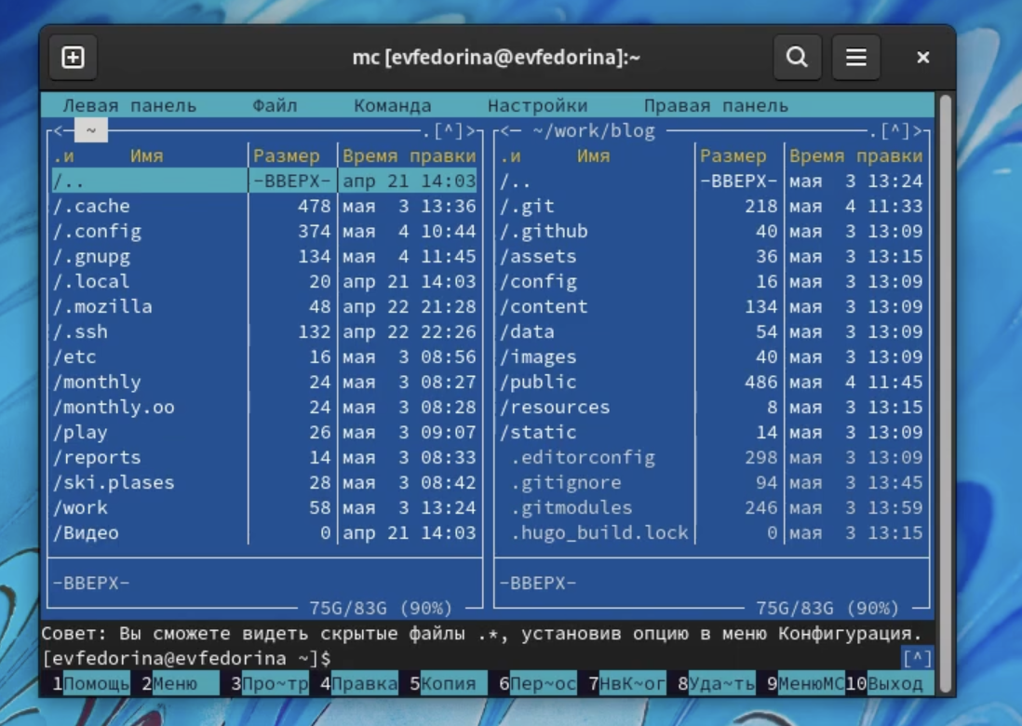{рис.1}

Выполнил несколько операций в mc(операции с панелями; выделение/отмена выделения файлов, копирование/перемещение файлов, получение информации о размере и правах доступа на файлы и/или каталоги и т.п.) На рисунке выделение файлов(рис.2)

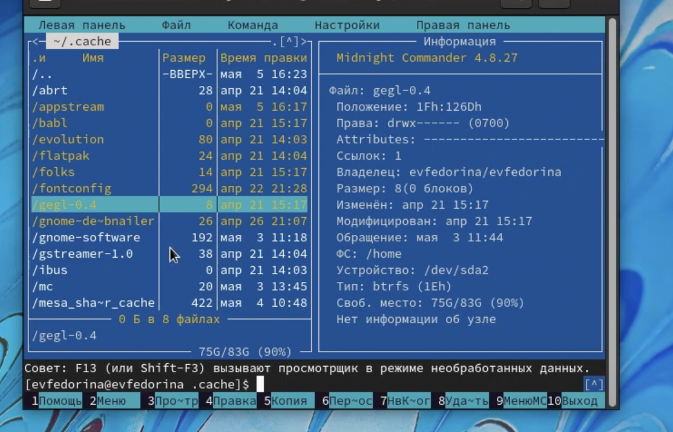{рис.2}

Выполнил основные команды меню правой панели. Оценил степень подробности вывода информации о файлах(достаточно подробная информация) (рис.3)

{рис.3}

Используя возможности подменю Файл , выполнил: – просмотр содержимого текстового файла; – редактирование содержимого текстового файла (без сохранения результатов редактирования); – создание каталога; – копирование в файлов в созданный каталог. (рис.4)

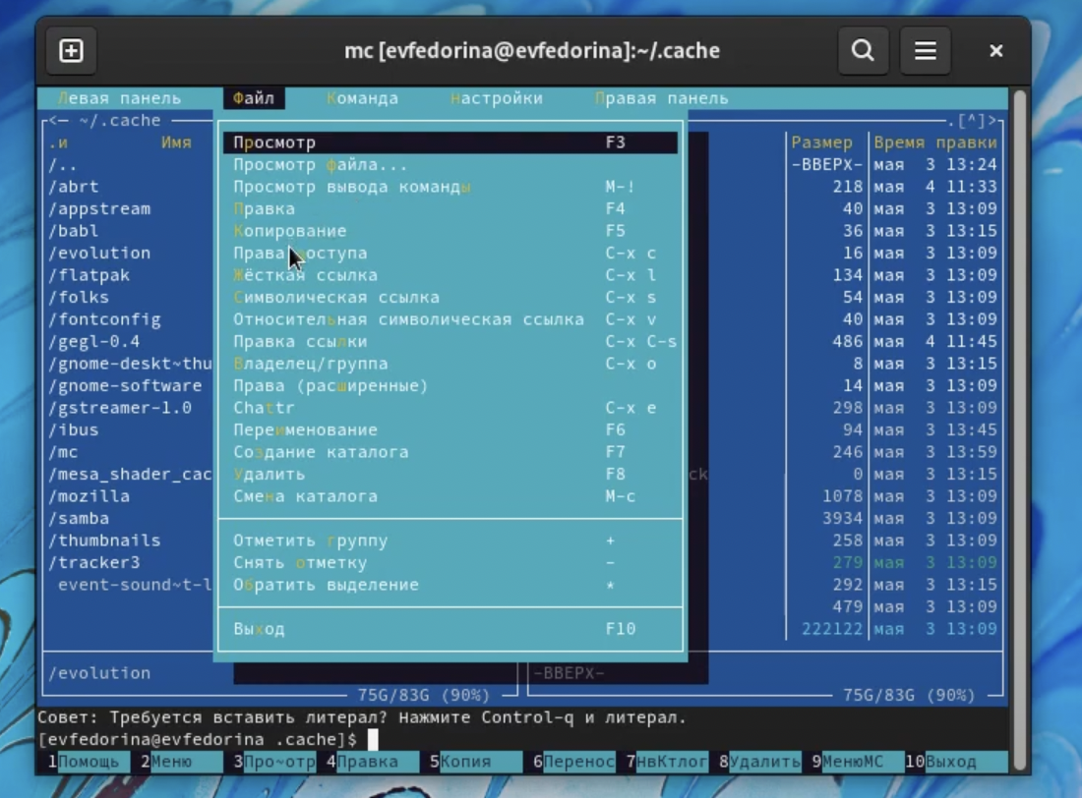{рис.4}

С помощью соответствующих средств подменю Команда осуществил: – поиск в файловой системе файла с заданными условиями (например, файла с расширением .c или .cpp, содержащего строку main); – выбор и повторение одной из предыдущих команд; – переход в домашний каталог; – анализ файла меню и файла расширений.(рис.5,6)

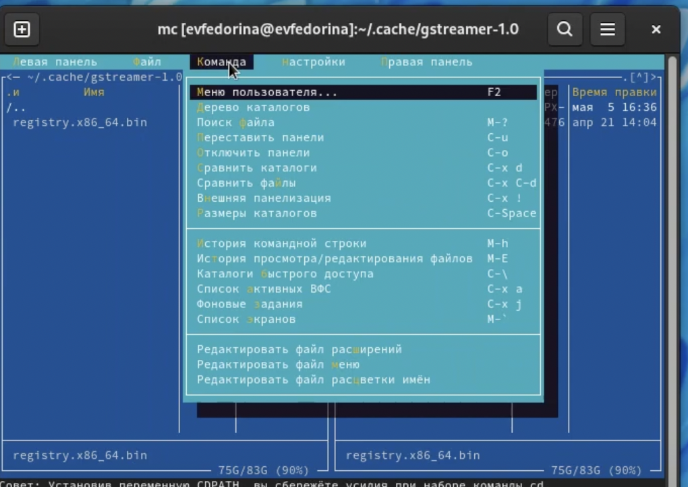{рис.5} 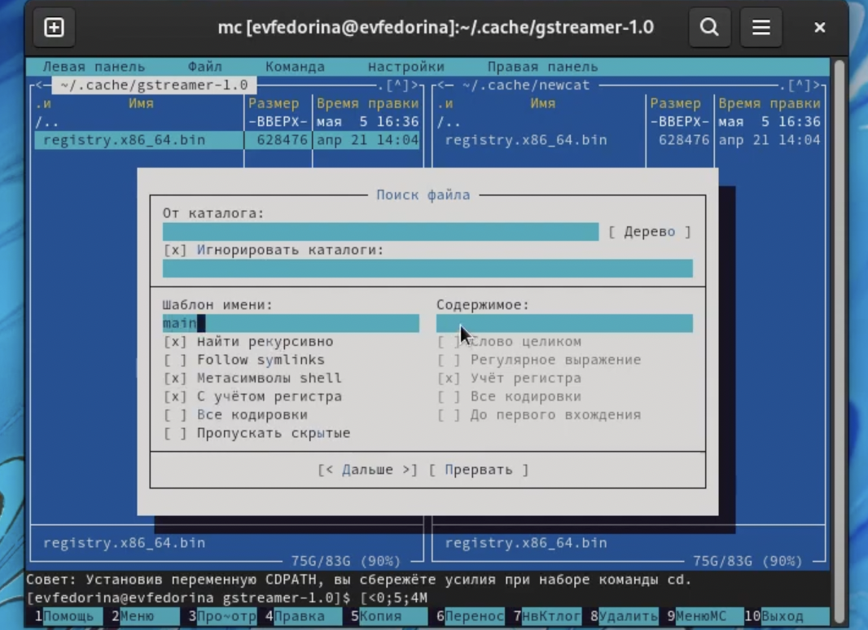{рис.6}

Вызвал подменю “настройки” и изучил некоторые операции(рис.7,8)

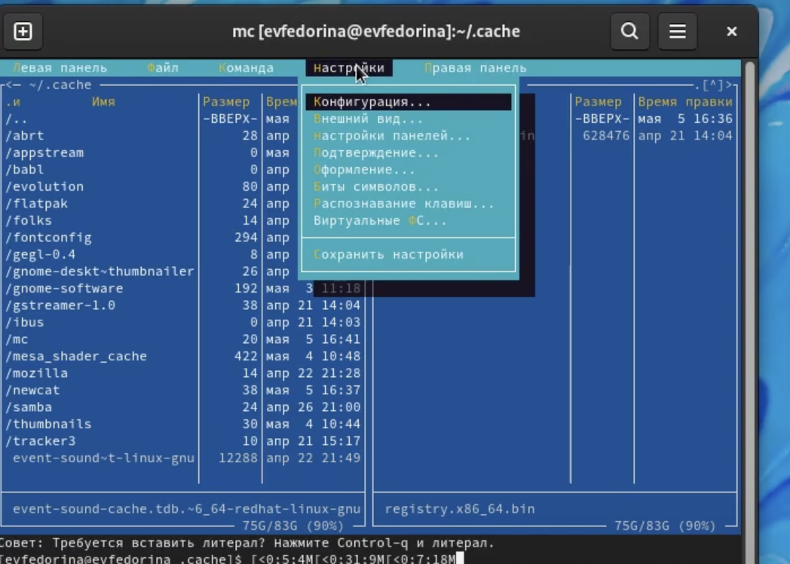{рис.7}

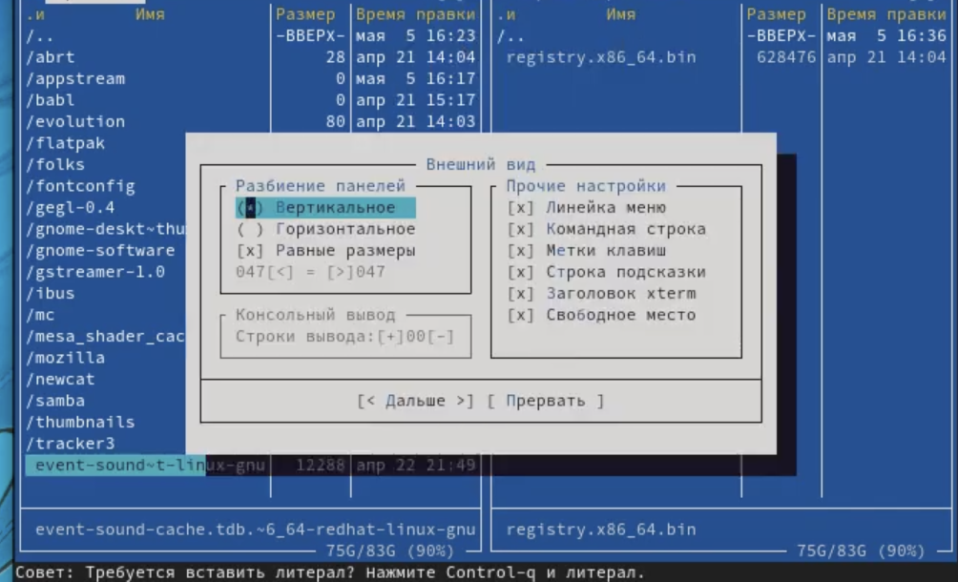{рис.8}

Создав текстовый файл text.txt, вставил в него фрагмент текста из интернета 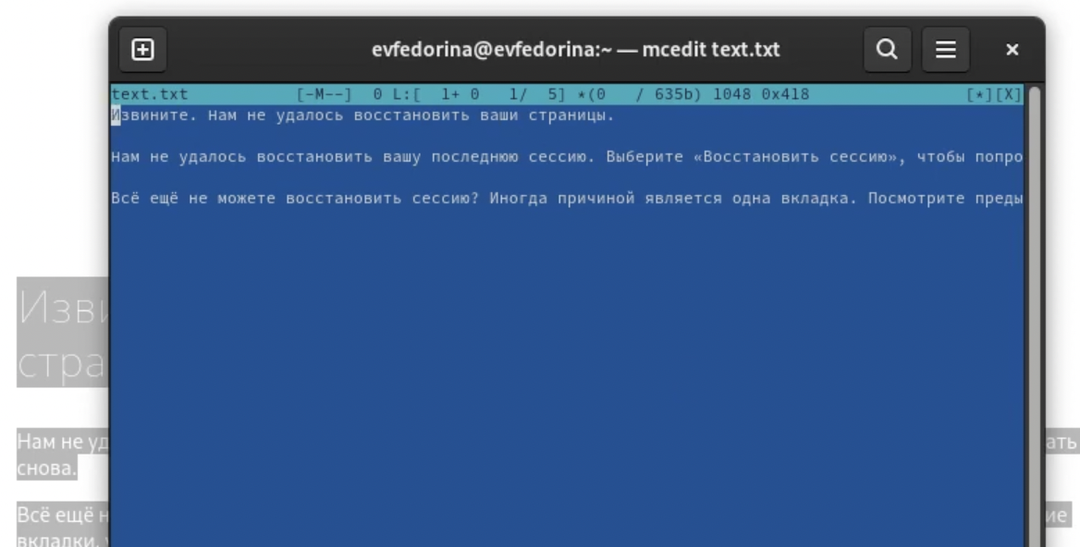{рис.9}

Удалил строку текста, выделил фрагмент и скопировал его, перенёс на другую строку, сохранил файл, отменил последнее действие и опять написал некоторый текст, а затем опять созранил и закрыл файл. Всё это сделано с помонью горячих клавиш.(рис.10,11) 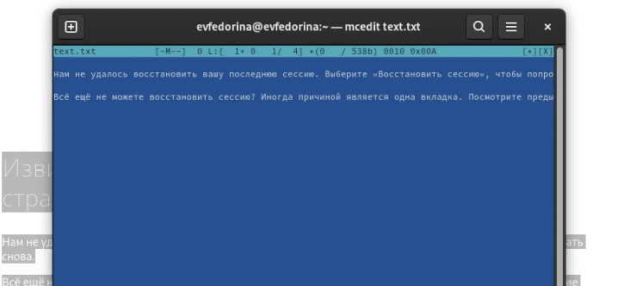{рис.10}

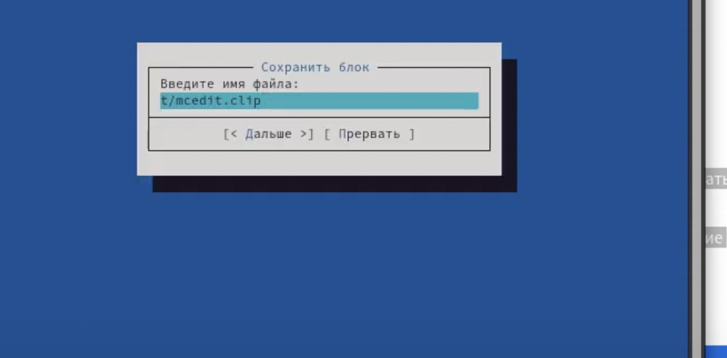{рис.11}

Используя меню редактора, открыл файл на языке программирования и включил подсветку синтаксиса, если она не включена,

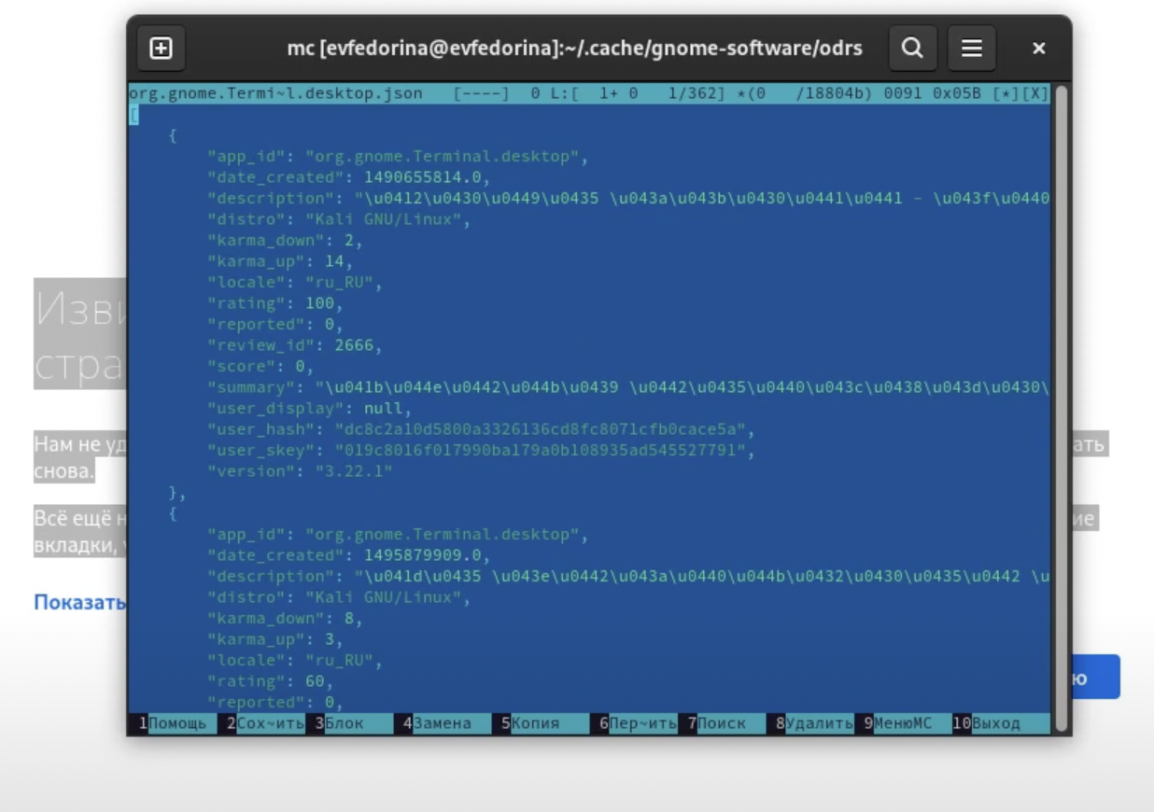{рис.12}

# Выводы

Освоил основные возможности командной оболочки Midnight Commander. Приобрёл навыки практической работы по просмотру каталогов и файлов; манипуляций с ними.